3. Entscheidungsbäume

Verfahren zum Begriffslernen (Klassifikation)

Beispiel:
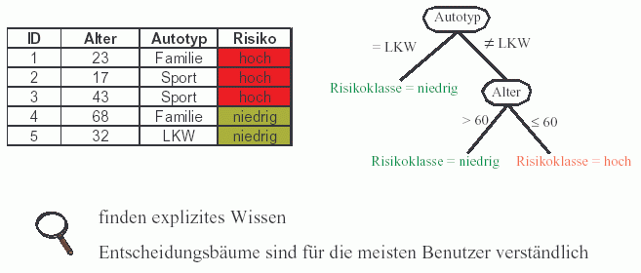
(aus Böhm 2003)

weiteres Beispiel:
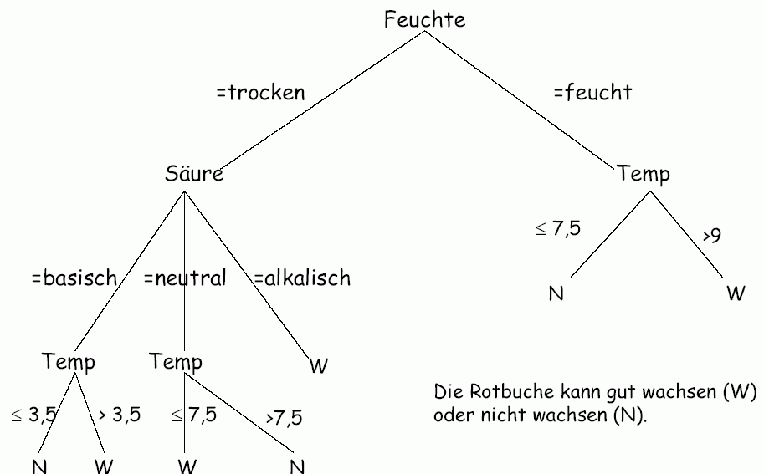
(aus Morik 2002)

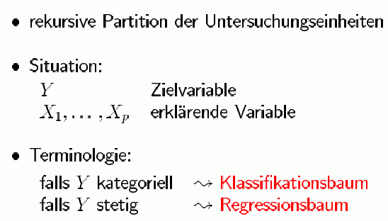
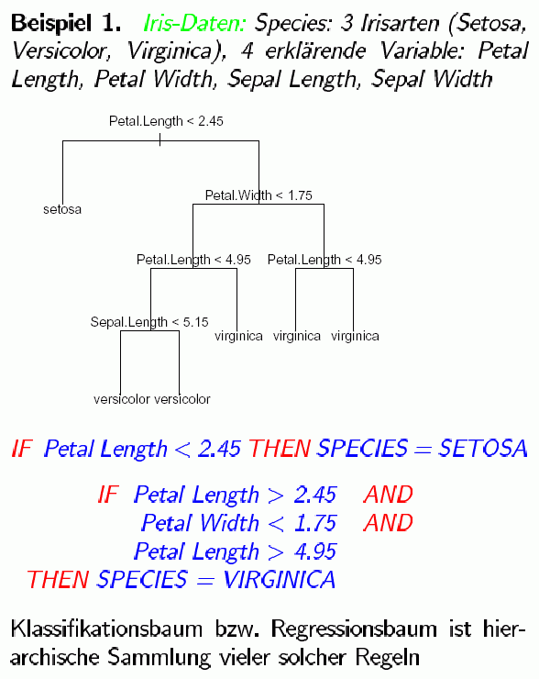
(aus Wilhelm 2001)
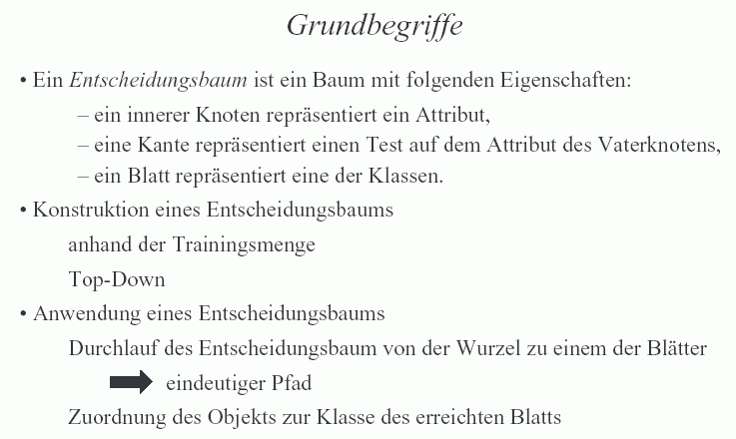
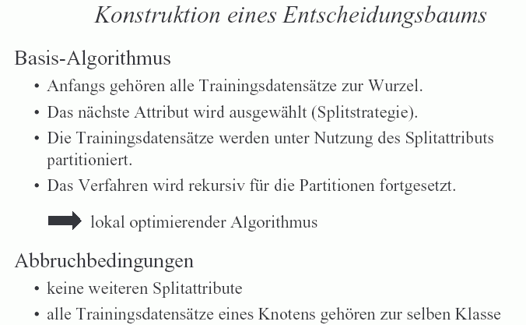

Beispiel:
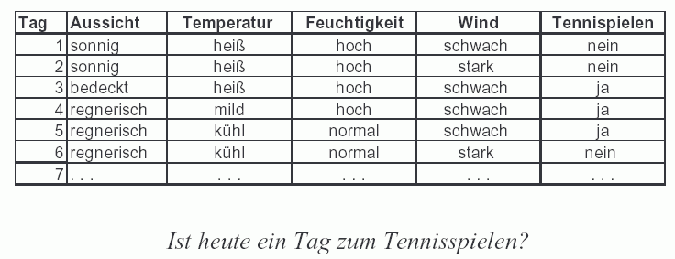

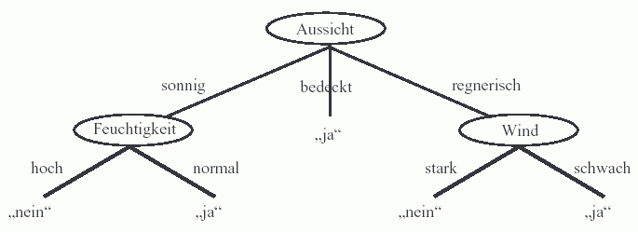

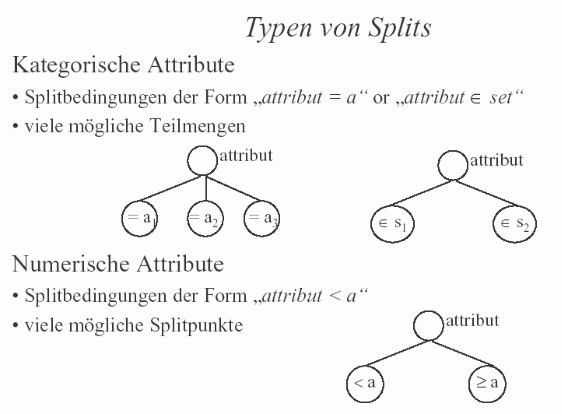
(aus Böhm 2003)

Wann sind Entscheidungsbäume sinnvoll einsetzbar?

- Instanzen werden durch eine feste Menge von Attributen und ihre Werte beschrieben
- die Zielfunktion hat diskrete Werte
- die Trainingsdaten dürfen Fehler enthalten
Entscheidungsbaummethoden sind "robust"
- die Trainingsdaten dürfen missing values enthalten
- disjunktive Beschreibungen dürfen vorkommen

Entscheidungsbaum beschreibt Disjunktion von Konjunktionen

Beispiel:
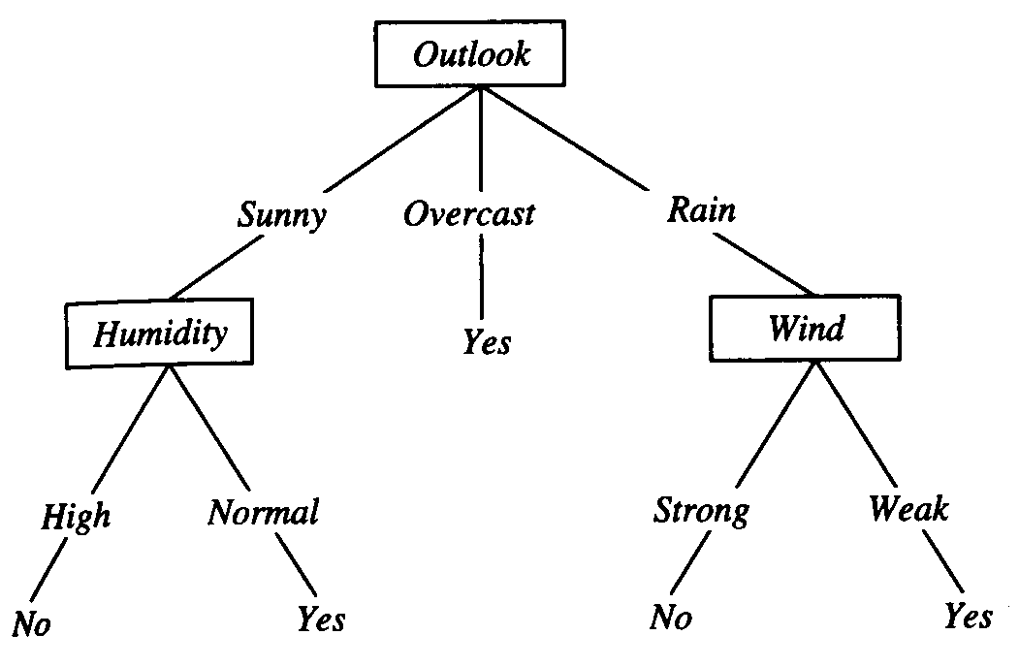 | entspr. logischer Ausdruck:  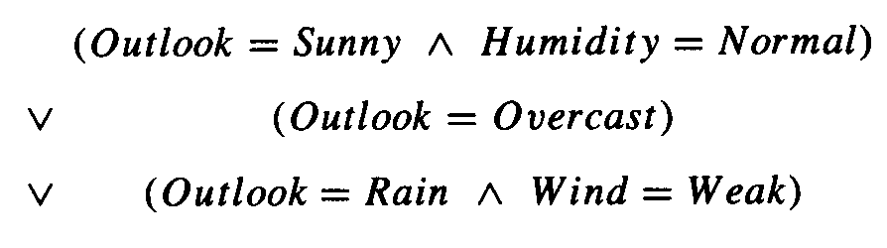

(leicht auf Zielfunktion mit mehr als 2 Werten verallgemeinerbar)
(aus Mitchell 1997)
Basisalgorithmus: ID3 (Quinlan 1986)

darauf aufbauende, spätere Variante: C4.5 (Quinlan 1993)

- konstruiert Baum "top-down" (siehe "Basis-Algorithmus" oben)
- zur Wahl des jeweils nächsten Split-Attributs wird für jedes verbliebene Attribut ein statistischer Test durchgeführt, um zu ermitteln, wie gut das jeweilige Attribut allein in der Lage ist, die Trainingsdaten zu klassifizieren.
- "Greedy-Algorithmus" – kein Backtracking

Detaillierter (nach Klawonn 2004):

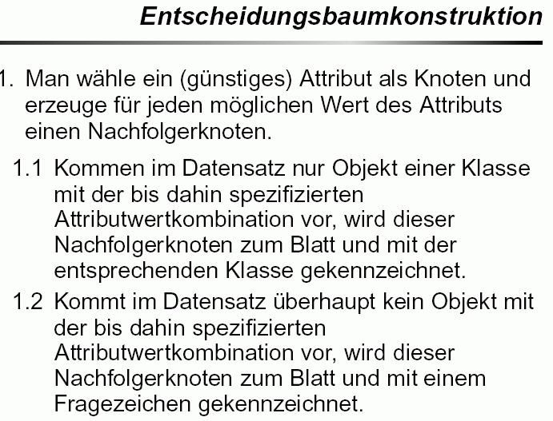
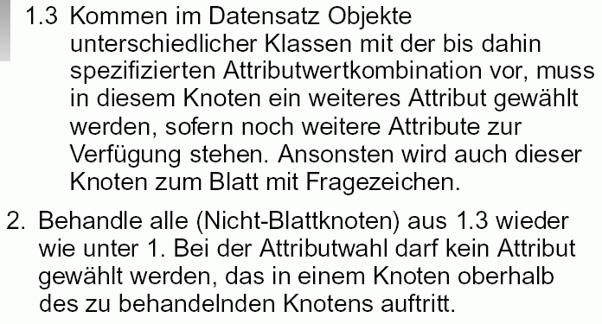

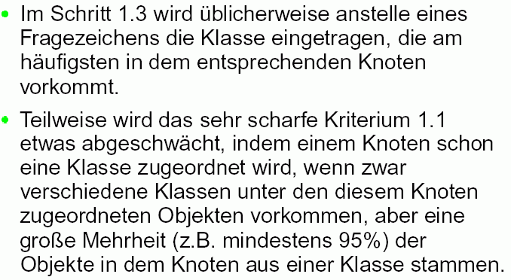

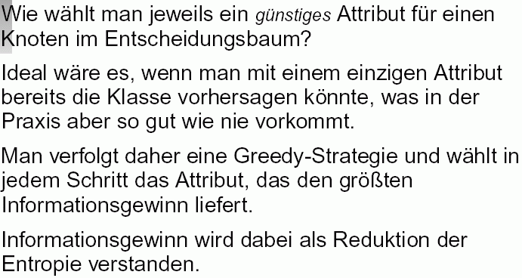

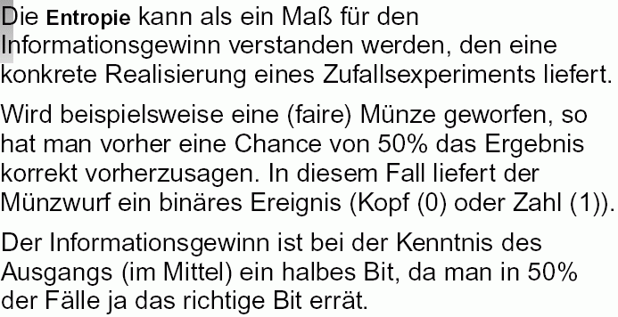

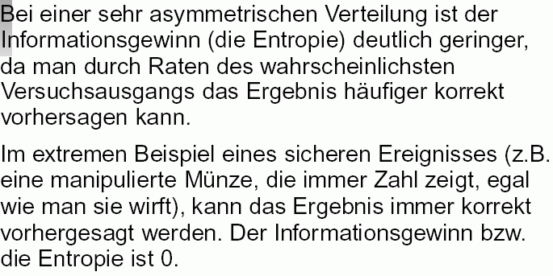
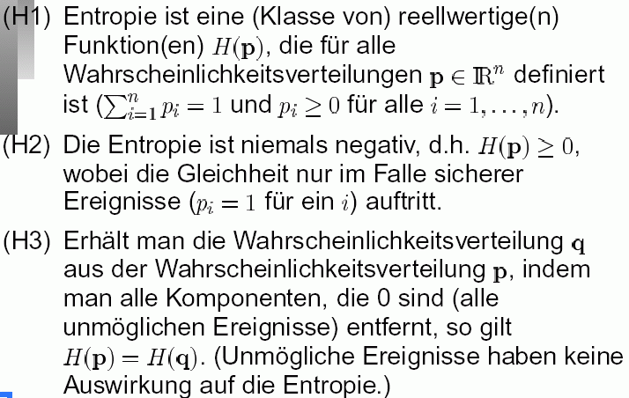

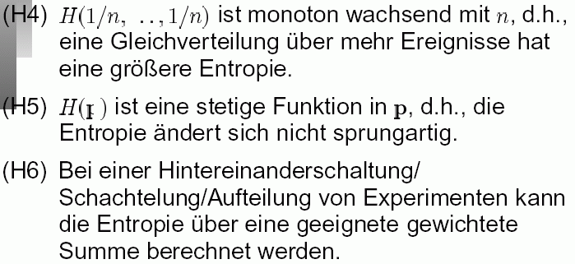

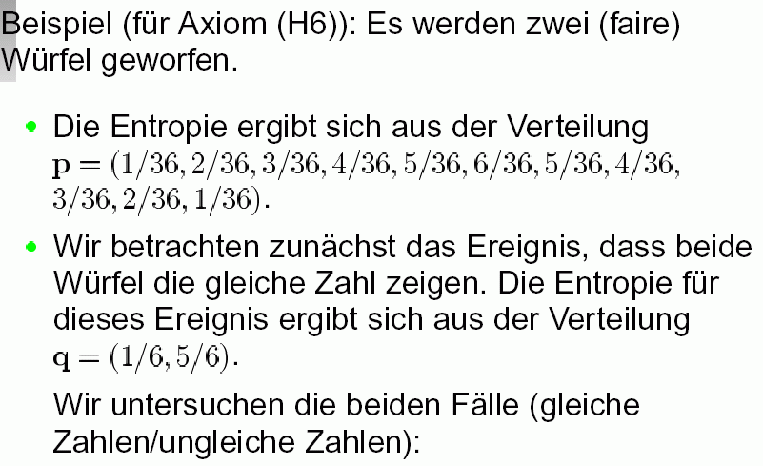
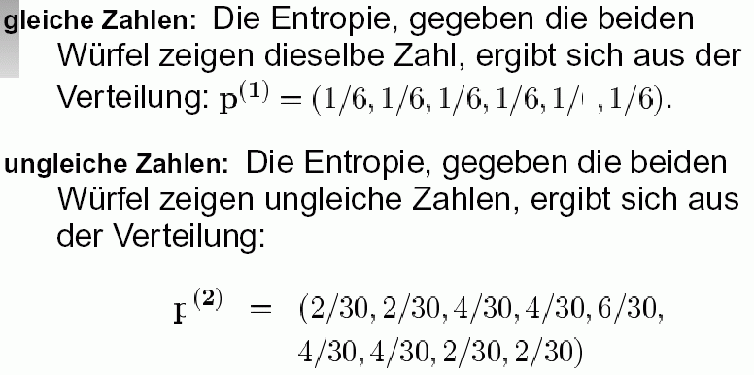

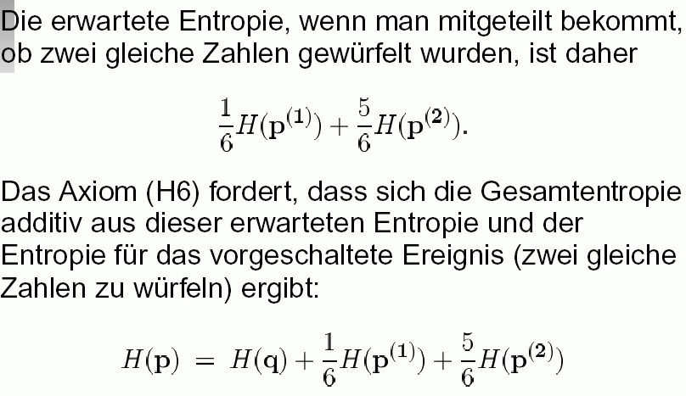

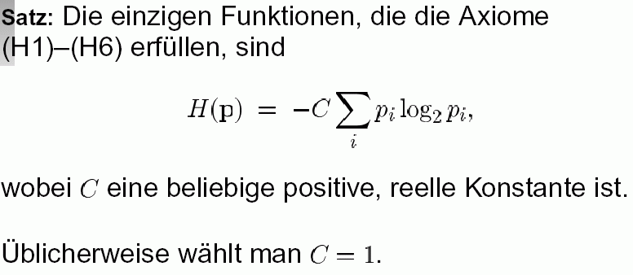

Verlauf der Entropiefunktion im Fall eines zweiwertigen Attributs
(x-Achse: Anteil p₁ der "positiven" Fälle):
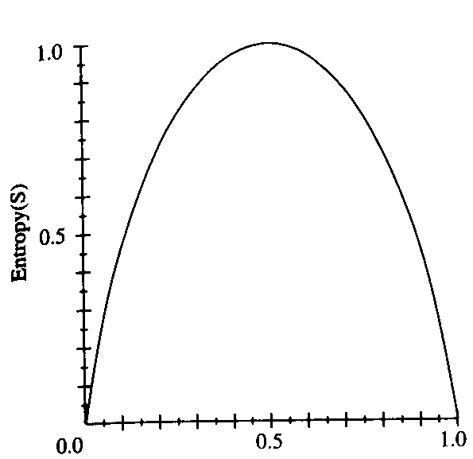

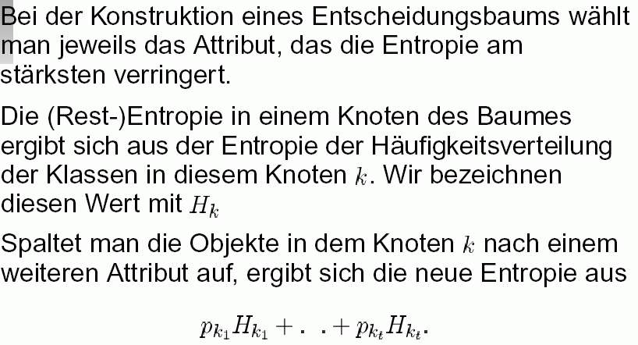

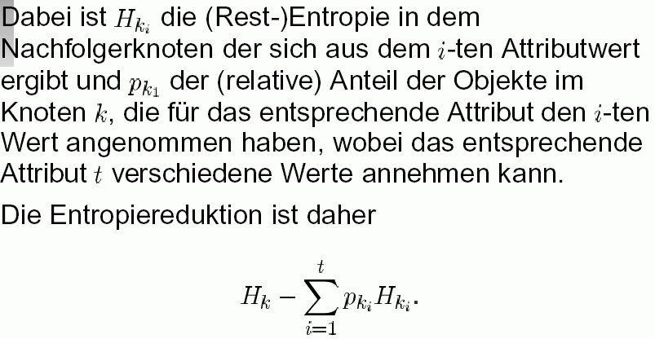

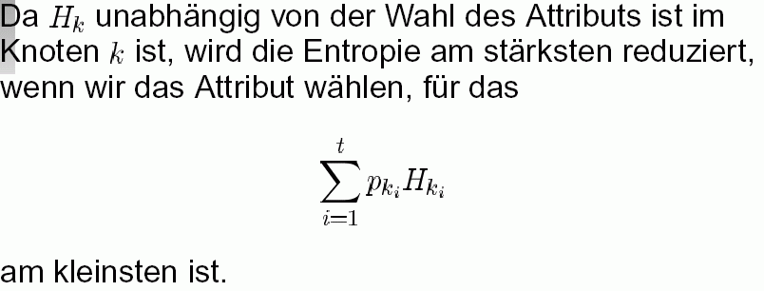

Bezeichnungen:
für "Entropiereduktion" auch "Informationsgewinn", information gain, kurz Gain.

Sei S die Menge der Trainingsdaten (Beispiele), A das betrachtete Attribut, Values(A) die Menge aller möglichen Werte von A und S_{v} die Teilmenge von S, für deren Elemente A den Wert v hat:

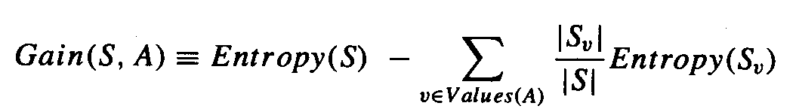

Beispiel:
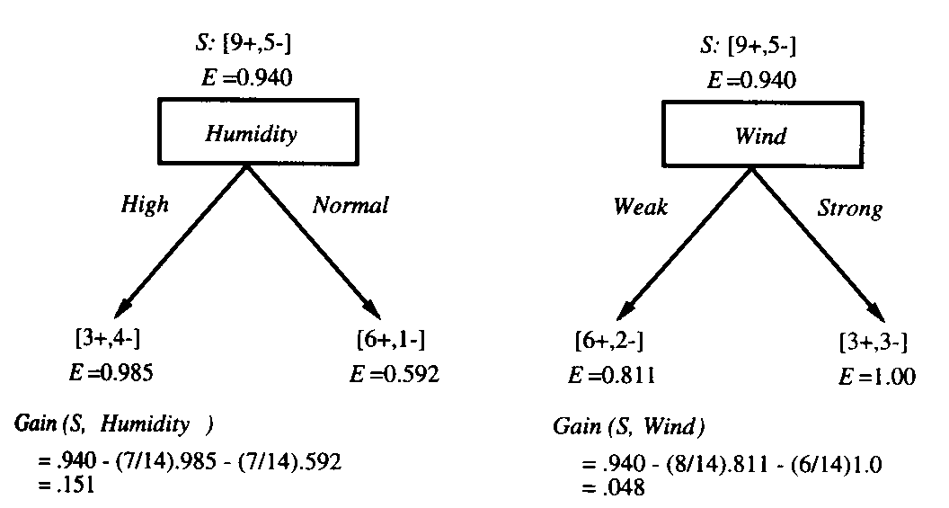
"Humidity" bringt einen größeren Informationsgewinn als "Wind".
(aus Mitchell 1997)
Anstelle der Entropie wird manchmal auch der Gini-Index verwendet:
formal ähnlich definiert, jedoch mit p_{i}² statt p_{i} log p_{i}.
- Vorteile: Unterschiede der Häufigkeiten werden stärker gewichtet; etwas effizientere Berechnung.

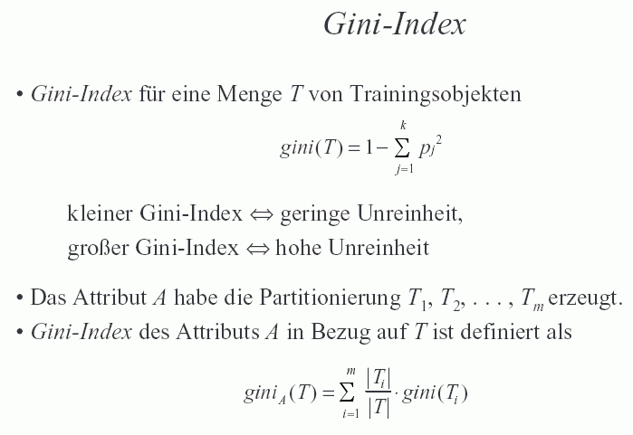(Böhm 2003)

Informationsgewinn und Gini-Index sind problematisch bei Attributen mit sehr vielen möglichen Werten (z.B. Datum). Wahl eines solchen Attributs würde hohen Informationsgewinn bringen, für die Praxis aber meistens nutzlos sein.

Abhilfe: Berücksichtigung eines Maßes "Split Information", das misst, wie uniform das Attribut A die Daten aufsplittet:

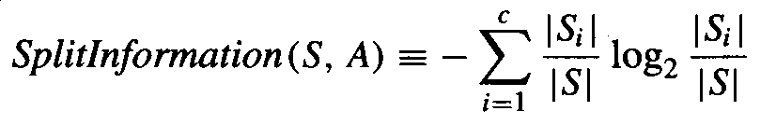

Damit kann der Informationsgewinn (invers) gewichtet werden:

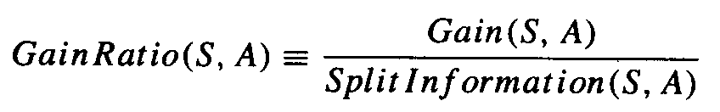

⇒ Attribute mit sehr vielen uniform verteilten Werten werden "bestraft".
Eigenschaften des Entscheidungsbaum-Verfahrens:

- durchsuchter Hypothesenraum: Menge aller möglichen Entscheidungsbäume
- im diskreten Fall kann jede mögliche Zielfunktion durch einen Entscheidungsbaum repräsentiert werden (Disjunktion von Konjunktion von Attributbelegungen)
⇒ Vollständigkeit!

- ID3: Hill-climbing Suchverfahren durch diesen Raum
- von einfachen zu komplexeren Entscheidungsbäumen

Funktion, die die Suche leitet: Informationsgewinn (oder Variante hiervon) – Heuristik

- keine Garantie, dass so der "beste" (einfachste) Entscheidungsbaum gefunden wird (= Nachteil der meisten "Greedy"-Verfahren, die lokale Optima suchen...)

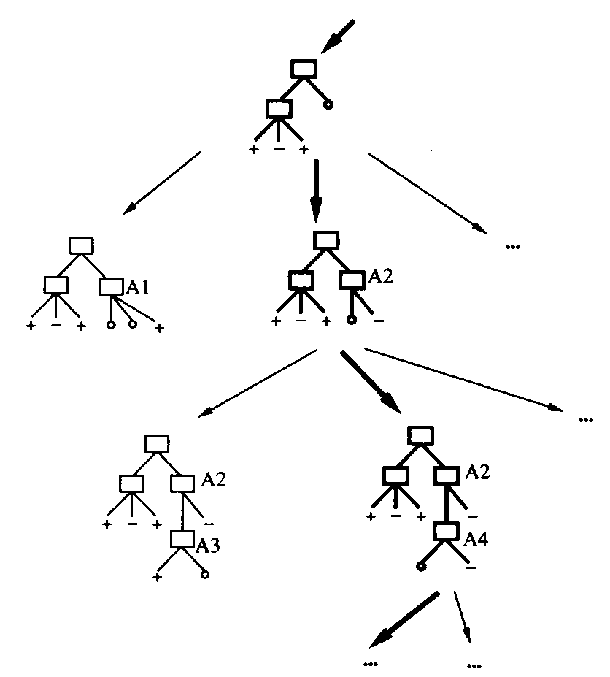
- während der Abarbeitung des Algorithmus wird immer nur eine aktuelle Hypothese (zur Beschreibung der Zielfunktion) gespeichert (der jeweils aktuelle Entscheidungsbaum) –
anders als bei CANDIDATE-ELIMINATION

- kein Backtracking; globales Optimum wird evtl. verpasst

- für den statistischen Test bei der Auswahl des nächsten Split-Attributs werden stets alle Trainingsbeispiele verwendet
– Unterschied zu inkrementell vorgehenden Verfahren
(FIND-S, CANDIDATE-ELIMINATION)

Folgerung: ID3 ist weniger anfällig für Fehler in den
Trainingsdaten!

Induktiver Bias von ID3:

bevorzugt kürzere gegenüber längeren Bäumen und bevorzugt Bäume, die hohen Informationsgewinn bei Attributen nahe der Wurzel plazieren.

Beachte: Dieser induktive Bias ist nur Folge der Anordnung der Hypothesen durch die Suchstrategie, keine Folge einer Verkleinerung des Hypothesenraumes

⇒ "preference bias", auch "search bias" genannt

Gegensatz (z.B. bei CANDIDATE-ELIMINATION):

"restriction bias", auch "language bias"
(Algorithmus durchsucht einen unvollständigen Hypothesenraum, dieser wird aber komplett durchsucht: Die Suchstrategie erzeugt keinen zusätzlichen Bias.)

Nachteil des ID3-Algorithmus:
Gefahr des Overfitting

Overfitting heißt:
Eine Hypothese H wird gewählt, die die Trainingsdaten gut fittet, aber es gibt eine andere Hypothese, die die Trainingsdaten zwar weniger gut fittet als H, die aber auf der gesamten Instanzenmenge besser fittet als H.

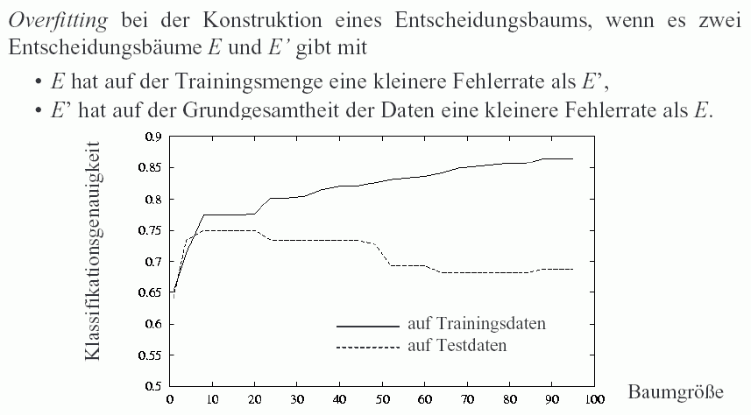

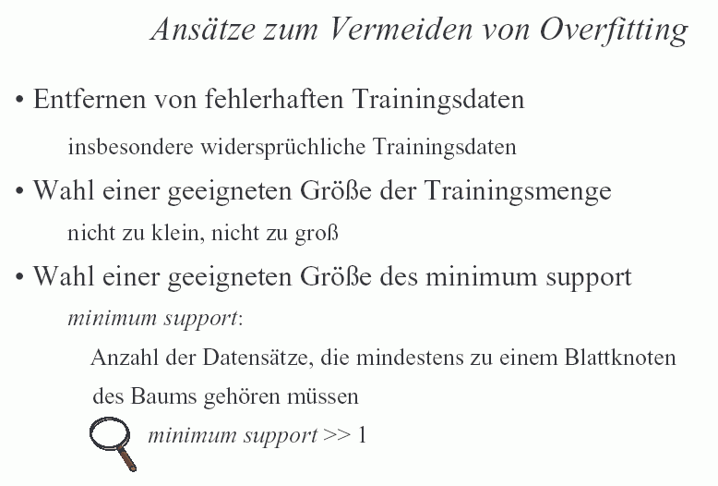
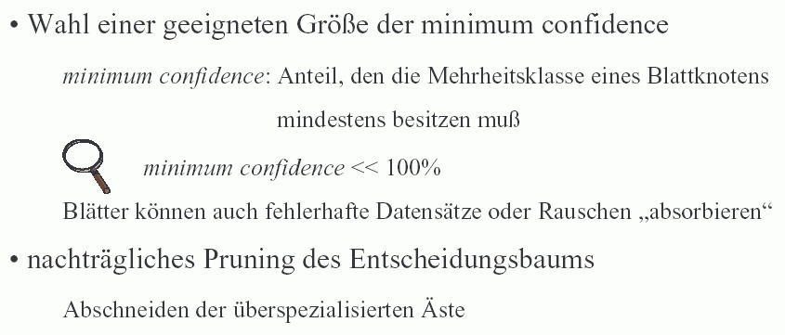

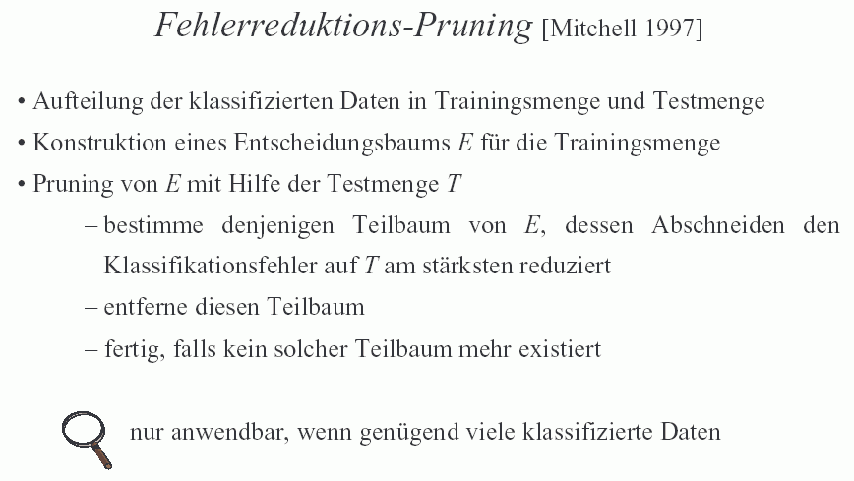
(Böhm 2003)

"Pruning" (Abschneiden) eines Entscheidungsknotens heißt:
- der Teilbaum, der in diesem Knoten beginnt, wird entfernt
- der Knoten wird zum Blattknoten
- zugeordnet wird ihm die häufigste Klassifikation, die unter den Trainingsdaten auftritt, die unter diesen Blattknoten fallen

- Knoten werden nur dann entfernt, wenn sich der resultierende Baum für die Testmenge T nicht schlechter verhält als der ursprüngliche Baum!

Wenn die Trainingsmenge zu Overfitting geführt hat (durch zufällige Regularitäten in den Trainingsdaten), ist es sehr wahrscheinlich, dass die entsprechenden Teilbäume im Entscheidungsbaum beim Pruning wieder entfernt werden, da die zufälligen Regularitäten in der Testmenge nicht vorkommen.

Pseudocode dieses Verfahrens:
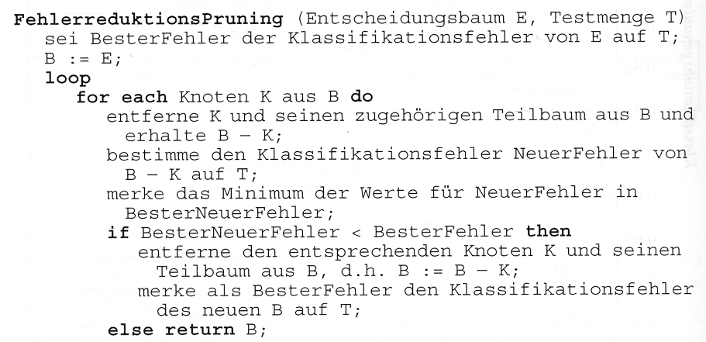
(aus Ester / Sander 2000)

Somit:

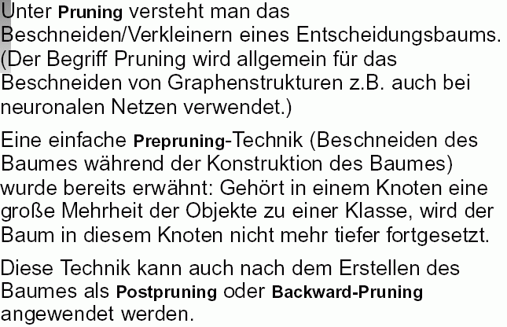

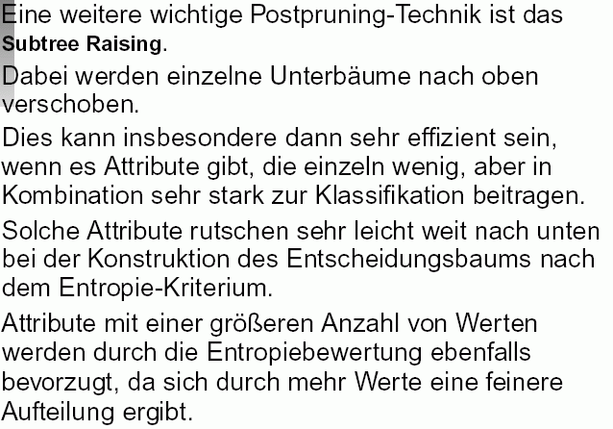
(Klawonn 2004)

Regel-Postpruning:

Es ist vorteilhaft, den Entscheidungsbaum in eine Menge von Regeln zu transformieren:
- die Regeln können dann einzeln vereinfacht werden, ohne den Baum-Kontext berücksichtigen zu müssen – d.h. für jeden Pfad im Baum separat
- Ergebnis ist dann allerdings kein Entscheidungsbaum mehr, sondern eine Regelmenge

Verfahren, das in C4.5 (Quinlan 1993) verwendet wird:
- Verallgemeinere jede Regel durch Entfernen von Voraussetzungen, so dass die geschätzte Trennschärfe erhöht wird
- sortiere die gewonnenen Regeln nach ihrer geschätzten Trennschärfe und wende sie in dieser Reihenfolge auf die zu klassifizierenden Daten an

(Bsp. s. Mitchell 1997, S. 71)

Entscheidungsbäume bei Attributen mit kontinuierlichem Wertebereich:

- Quantisierung
d.h. Aufteilung des Wertebereichs in Intervalle (Trennung durch Schwellenwerte)
jedem Intervall entspricht ein Tochterknoten

Wahl des Schwellenwertes (bei binärer Aufteilung):
wähle den Schwellenwert, der den größten Informationsgewinn (oder den größten Gini-Index) liefert

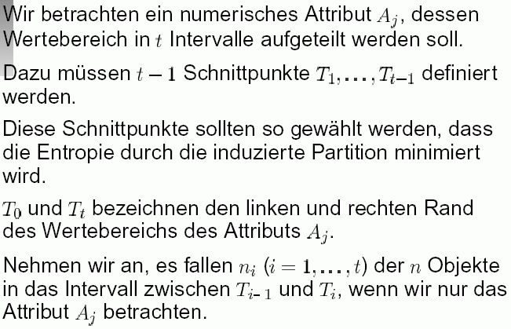

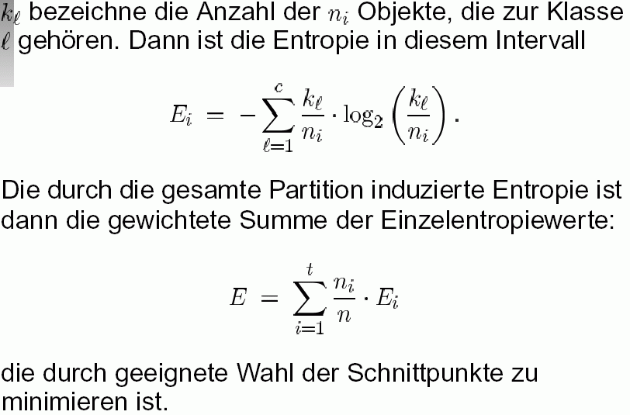
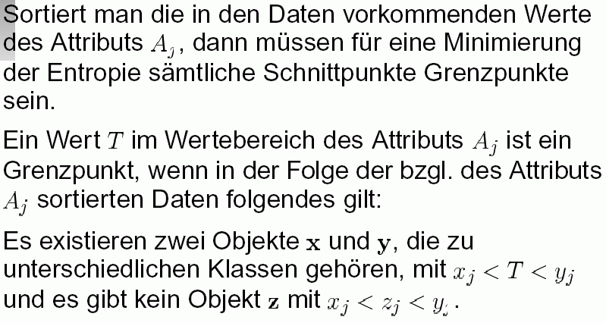

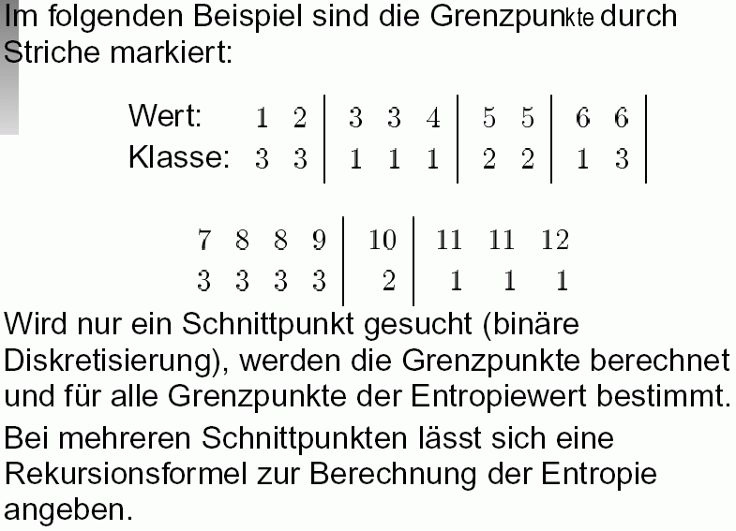
(Klawonn 2004)

Fazit zu Entscheidungsbaum-Verfahren:

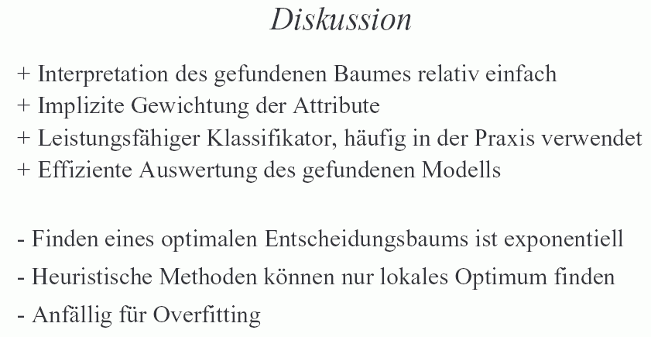
(Böhm 2003)
- Entscheidungsbaum ist nicht eindeutig

- Gestalt des gefundenen Entscheidungsbaumes
muss nicht viel über die Daten aussagen

+ Kosten der Erhebung eines Attributwertes (z.B. Zeitaufwand
einer Messung) können leicht in die Entscheidungsbaum-
konstruktion einbezogen werden:

z.B. indem man den Informationsgewinn ersetzt durch die Größe
Gain²(S, A)/Cost(A) (s. Mitchell 1997)

- identische Testfolgen (Abfragen von Attributwerten)
können an verschiedenen Stellen im Baum auftreten
– Redundanz

